ΛΥΣΗ
α)
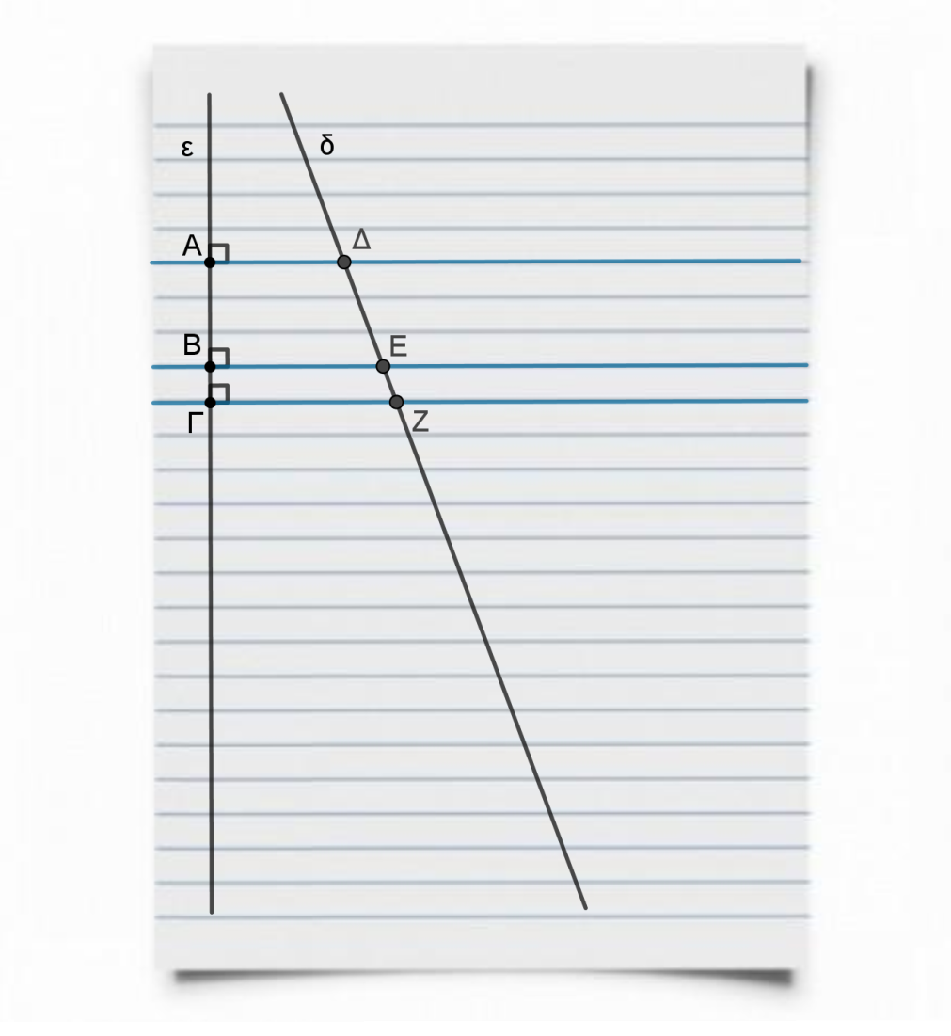
β)
- Οι γραμμές της κόλλας σας είναι μεταξύ τους παράλληλες
- Το τμήμα ΔΕ είναι τριπλάσιο του τμήματος ΕΖ.
- Τα τμήματα ΑΒ και ΒΓ είναι ανάλογα προς τα ευθύγραμμα τμήματα ΔΕ και ΕΖ.

